ข้อมูลพื้นที่รับผิดชอบ ได้แก่ เขต/ตำบล/จำนวนประชากร ระบุ/เดือน/ปี ที่จัดเก็บข้อมูล ข้อมูลพื้นที่รับผิดชอบ
จำนวนพื้นที่ 1,160 ตารางกิโลเมตร
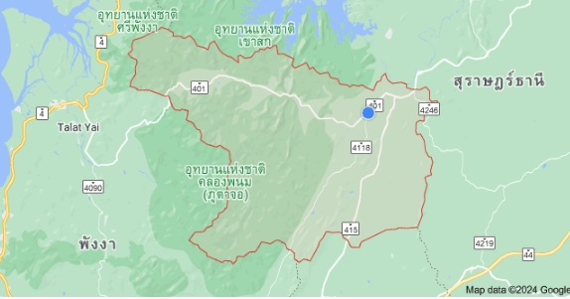
อำเภอพนมแบ่งเขตการปกครองออกเป็น 6 ตำบล 56 หมู่บ้าน ได้แก่
1 | ตำบลพนม | 13 | หมู่บ้าน | 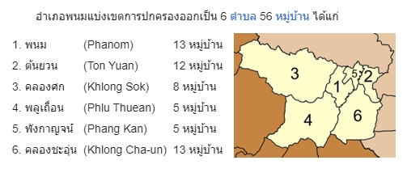
2 | ตำบลต้นยวน | 12 | หมู่บ้าน
3 | ตำบลคลองศก | 8 | หมู่บ้าน
4 | ตำบลพลูเถื่อน | 5 | หมู่บ้าน
5 | ตำบลพังกาญจน์ | 5 | หมู่บ้าน
6 | ตำบลคลองชะอุ่น | 13 | หมู่บ้าน

ท้องที่อำเภอพนมประกอบด้วยองค์กรปกครองส่วนท้องถิ่น 6 แห่ง ได้แก่
- เทศบาลตำบลพนม ครอบคลุมพื้นที่ตำบลพังกาญจน์ทั้งตำบล และบางส่วนของตำบลพนม
- เทศบาลตำบลคลองชะอุ่น ครอบคลุมพื้นที่ตำบลคลองชะอุ่นทั้งตำบล
- องค์การบริหารส่วนตำบลพนม ครอบคลุมพื้นที่ตำบลพนม (เฉพาะนอกเขตเทศบาลตำบลพนม)
- องค์การบริหารส่วนตำบลต้นยวน ครอบคลุมพื้นที่ตำบลต้นยวนทั้งตำบล
- องค์การบริหารส่วนตำบลคลองศก ครอบคลุมพื้นที่ตำบลคลองศกทั้งตำบล
- องค์การบริหารส่วนตำบลพลูเถื่อน ครอบคลุมพื้นที่ตำบลพลูเถื่อนทั้งตำบล

อำเภอพนมตั้งอยู่ทางทิศตะวันตกเฉียงใต้ของจังหวัดสุราษฎร์ธานี ระยะทางห่างจากจังหวัดสุราษฎร์ธานี ประมาณ 82 กิโลเมตร มีอาณาเขตติดต่อกับเขตการปกครองข้างเคียงดังต่อไปนี้
- ทิศเหนือ ติดต่อกับอำเภอบ้านตาขุน
- ทิศตะวันออก ติดต่อกับอำเภอคีรีรัฐนิคม อำเภอเคียนซา และอำเภอพระแสง
- ทิศใต้ ติดต่อกับอำเภอพระแสง อำเภอปลายพระยา (จังหวัดกระบี่) อำเภอทับปุด และอำเภอเมืองพังงา (จังหวัดพังงา)
- ทิศตะวันตก ติดต่อกับอำเภอกะปง อำเภอตะกั่วป่า และอำเภอคุระบุรี (จังหวัดพังงา)
จำนวนครัวเรือน/ประชากร
(ข้อมูลจากสถิติประชากรทางการทะเบียนราษฎรสำนักบริหารการทะเบียน กรมการปกครอง เดือนกุมภาพันธ์ 2567)
ลำดับ | ชื่อตำบล | จำนวนครัวเรือน | จำนวนประชากร
ลำดับ | ชื่อตำบล | จำนวนครัวเรือน | ชาย | หญิง | รวม
1 | พนม | 2,546 | 3,506 | 3,321 | 6,827
2 | ต้นยวน | 4,586 | 5,111 | 4,967 | 10,078
3 | คลองศก | 2,700 | 3,674 | 3,529 | 7,203
4 | พลูเถื่อน | 956 | 1,362 | 1,325 | 2,687
5 | พังกาญจน์ | 1,022 | 1,305 | 1,315 | 2,620
6 | คลองชะอุ่น | 3,543 | 4,976 | 4,928 | 9,904
รวม |  | 15,353 | 19,934 | 19,385 | 39,319
เขตตรวจ จำนวน 1 เขตตรวจ
สายตรวจรถยนต์ จำนวน 1 เขตตรวจ ชุดปฏิบัติการ 3 ชุด
สายตรวจรถจักรยานยนต์ -
สายตรวจเดินเท้า จำนวน 1 เขตตรวจ ชุดปฏิบัติการ 5 ชุด
สายตรวจตำบล จำนวน 7 แห่ง
ลำดับ | ชื่อสายตรวจ | เขตรับผิดชอบ | กำลังพล | หมายเหตุ
1 | สายตรวจ กม.72 | ตำบลพนมทุกหมู่บ้าน | 1 นาย
2 | สายตรวจบ้านเขานาใน | หมู่ที่ 8 และ 11 ตำบลต้นยวน | 1 นาย
3 | บ้านจำปาทอง-ถ้ำผึ้ง | หมู่ที่ 5,7,9 และ 12 ตำบลต้นยวน | 1 นาย
4 | สายตรวจสามแยกพนม-เขาต่อ | หมู่ที่ 1,2,3,4,6 และ 10 ตำบลต้นยวน  ตำบลพังกาญจน์ทุกหมู่บ้าน | 1 นาย
5 | สายตรวจคลองศก | ตำบลคลองศกทุกหมู่บ้าน | 1 นาย
6 | สายตรวจพลูเถื่อน | ตำบลพลูเถื่อนทุกหมู่บ้าน | 1 นาย
7 | สายตรวจคลองชะอุ่น | ตำบลคลองชะอุ่นทุกหมู่บ้าน | 1 นาย
ข้อมูล ณ วันที่ 31 มีนาคม 2568

